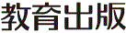
みんなで考えて調べる小学理科ワークシート６年
４ 生き物と食べ物・空気・水 観察１ | ６年 組 名前（ ）
資料調べ１では，次のことを調べました。  ・人は，食べ物を通して，生き物とつながっていて，食べ物のもとをたどると，植物に行きつく。  ・生き物どうしは，食べたり食べられたりする関係でつながっていて，食べ物のもとをたどると植物に行きつく。  学校の水そうで飼っているメダカは，えさを食べて生きていますが，池や小川などにすむ  メダカは，自分で食べ物をとって生きています。 | 【観察１】  メダカの食べ物を調べよう。
【結果を書こう】
水の中で動く小さいものを観察して，観察カードに記録しておきましょう。
【結果から考えられることを書こう】
実験１の結果から，池や小川などにすむメダカの食べ物について，自分の予想が
確かめられたかを考えましょう。

【はてな？】
問題

【予想を書こう】 池や小川などにすむメダカの食べ物を予想しましょう。

（理由）

【結果からわかった問題の答えを書こう】
結論

【観察の方法を確認しよう】 池や小川などにすむメダカの食べ物について，自分の予想を
確かめる方法を確認しましょう。
〈方法〉
①目の細かいあみを使って，池の中の水草や池にしずんでいる落ち葉などをすくい取る。
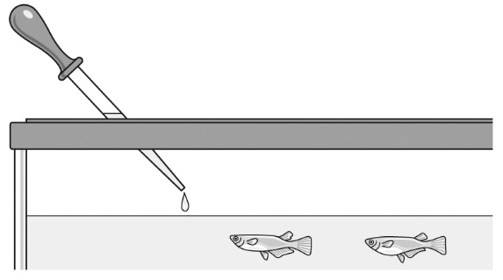
②すくい取ったものを，水を入れたコップに移し，
水の中で動く小さいもの
しばらくしてから水の中を見て，動く小さいもの
がいないか調べる。
③水の中で動く小さいものがいたら，スポイトで
水そうのメダカにあたえて，メダカが食べるか
どうかを調べる。また，プレパラートを作って，
けんび鏡で観察する。
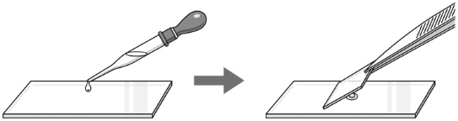

水の中で動く
小さいもの
カバーガラス
スライドガラス
プレパラート
【【広がる学び】】
水中の小さい生き物
池や小川などには，さまざまな種類の小さい生き物がすんでいて，それらの生き物の間にも，
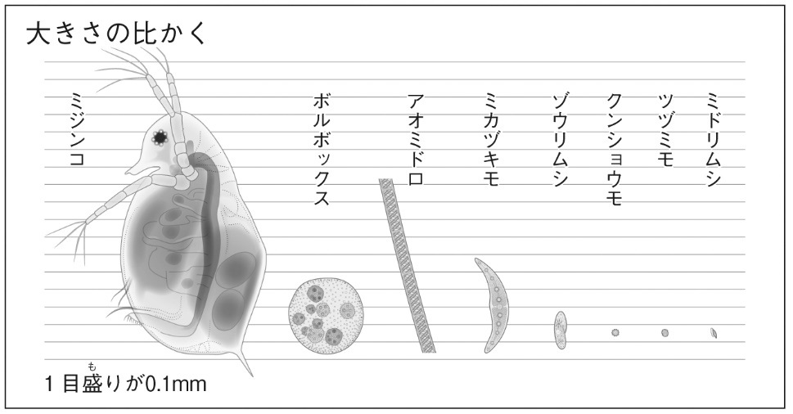
食う食われる関係が
見られます。
例えば，ミジンコは，
大きさが１～２mmの
小さい生き物ですが，
クンショウモやツヅミモ，
ミドリムシなど，
より小さい生き物を
食べて生きています。
令和２年度版「未来をひらく小学理科６」準拠 新しく勉強した言葉には下線を引いておきましょう。
みんなで考えて調べる小学理科ワークシート６年
４ 生き物と食べ物・空気・水 観察１ ６年 組 名前（ ）
【観察１】
メダカの食べ物を調べよう。
水の中で動く小さいもの
月 日 気温
［説明］

令和２年度版「未来をひらく小学理科６」準拠 新しく勉強した言葉には下線を引いておきましょう。

